Π ( pi ) dan i Albert Einstein
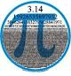 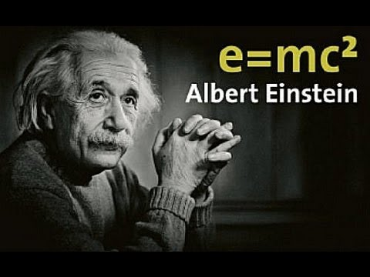
Π = 3.141592626536 ................................
Danas, 14.3. u 1 sat i 59 minuta slavimo Međunarodni „pi“ dan.
Π ( pi ), grčko slovo, ali i konstanta s beskonačno mnogo decimalnih mjesta.
Susrećemo ga u formuli za izračunavanje opsega i površine kruga. Pi je jednak omjeru opsega i promjera kruga. $\frac{o}{ 2 r}$ = Π
Dana 14.3. 1879. rođen je i Albert Einstein, matematičar i fizičar.

